Solo nos vamos a concentrar en los tipos de defaulteo 1,2,3
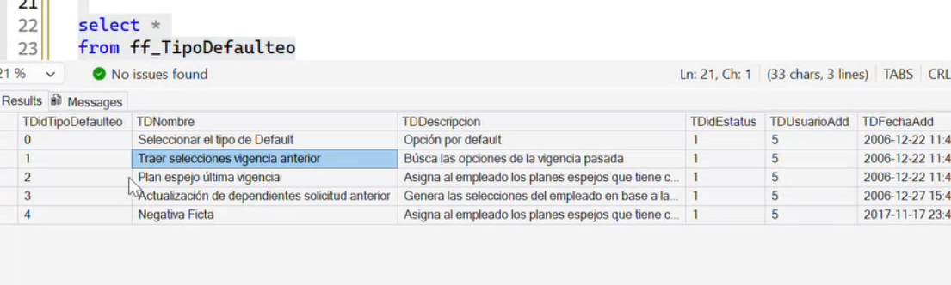
Y necesito que me digas por tipo de defaulteo que es lo que estaba haciendo b2 que no estaba haciendo b3

Tengo entendido que se inicia con la carga masiva considerando las siguientes opciones

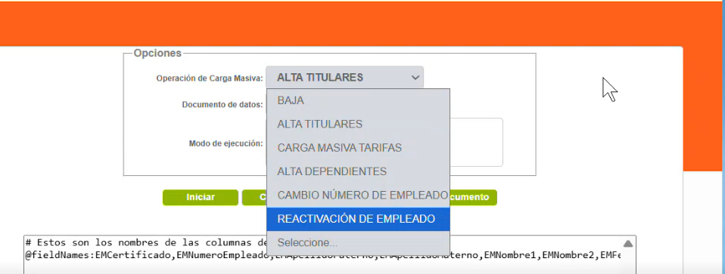

Y posteriormente acá se llena un layout

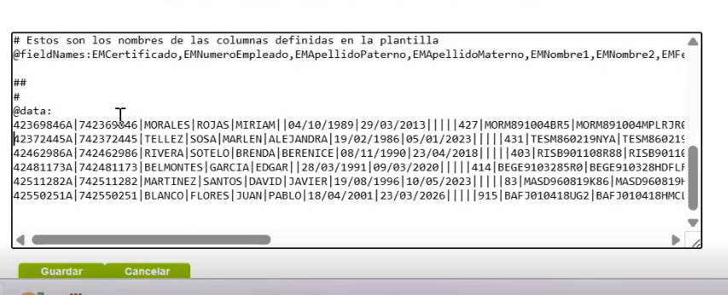

La primera colmna empieza siempre con test para los usuarios de prueba así como se muestra en el ejemplo

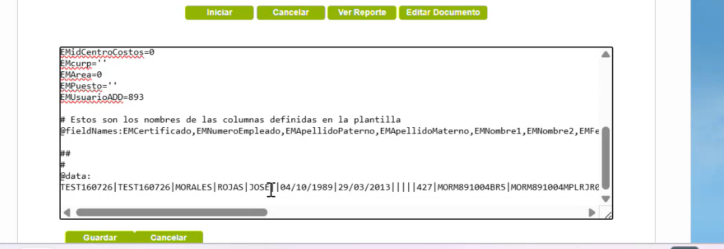

Una vez que se inicie la carga masiva se le puede dar e ver reporte y se vería esto

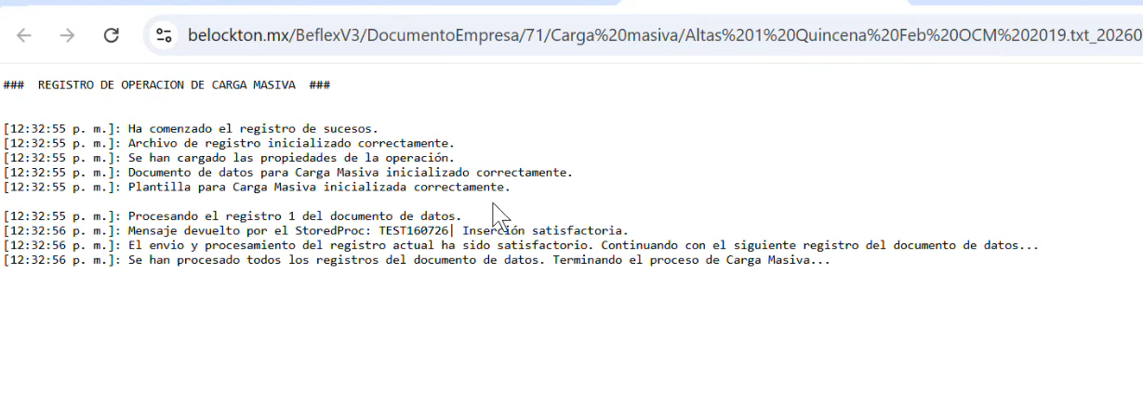

Que es como el detalle de que la carga se hizo de forma correcta
Si todo sale bien esos empleados ya deben salir en la consulta de titulares como por ejemplo acá
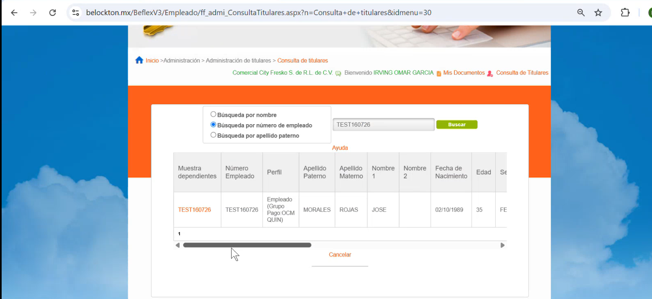

Luego entramos ala siguitne pantalla que se llama defaulteo de cotizaciones y con ese mismo empleado es candidato para que hagamos el defaulteo donde como te comentaba ahí vienen los tipos de defaulteos

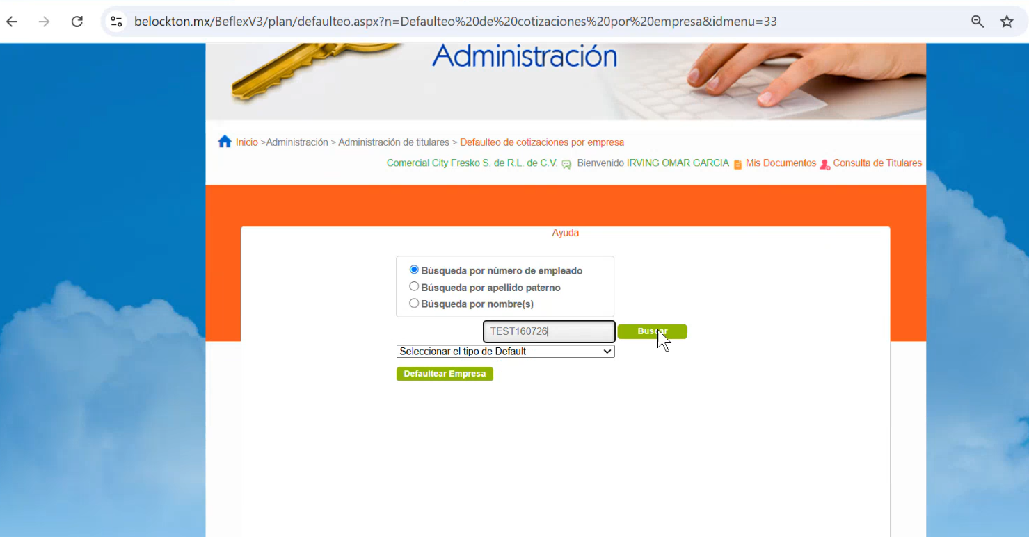

Aquí si un empleado no tiene solicitud entonces quiere decir que aun no se le hace defaulteo y si ya tiene solicitud pues ya no aparecería aquí
Y los que ya tengan defaulteo que tengan solicitudes , van aparecer acá en esta pantalla
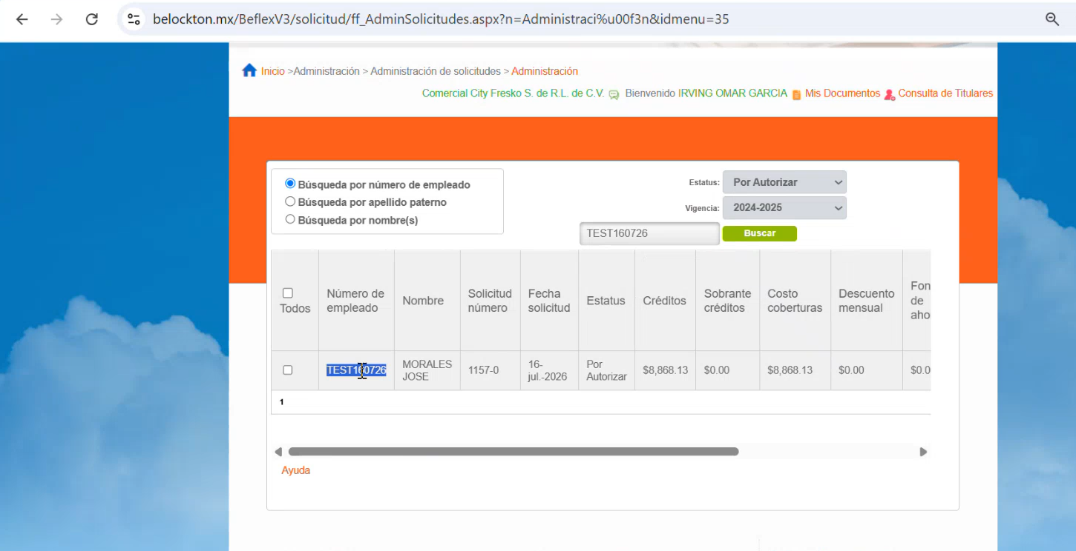

Y como requerimiento adicional lo que queremos logar es que vivan los dos procesos los del b2 y los del b3 en donde los inputs de las cargas masivas de poblaciones para b2 y b3 es diferente
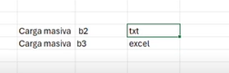

Que es lo que tienen en común que apuntan ala misma bd , llegan ala misma tabla pero los inputs son diferentes y también lo que tienen de diferente es que cada procexo de carga tiene configurado diferentes stores , es decir para b2 son unos sp y para b3 son otros sp , sin embargo hay que considerar que hay empresas que tienen procesos automáticos que quiere decir esto que hay servicios que consumen estos procesos mediante servicios y puede ser mediante el proceso de carga de b2 o b3 , pero actualemne estos servicios solo ocupan los stores del b2 entonces lo que se requiere es que exista una tabla de configuración alomejor la de ff_parametro , donde por empresa ahí se indique cual es el flujo que se utilizara , y que también esto alomejor se muestre con un on/off en la pantalla de carga masiva para indicar cual es el proceso q esta vigente , en vexz de on off puede ser b2/b3
Actualmente esos sp ´popr empresa están acá
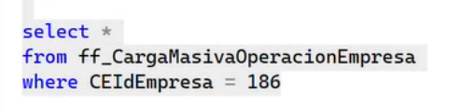

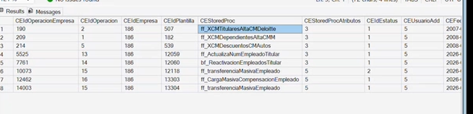
Y estos son los sp de carga masiva de b3

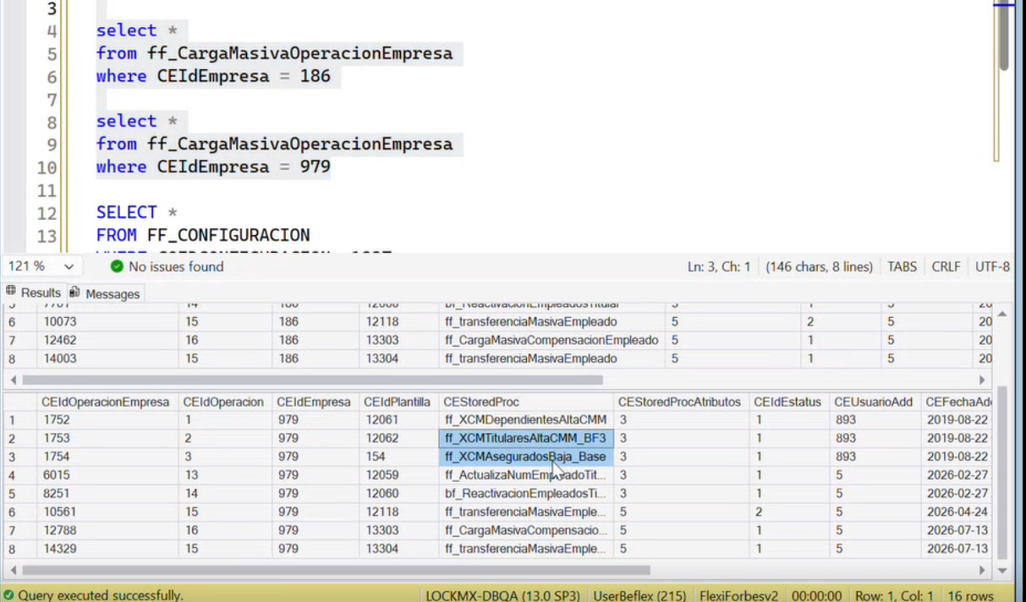

Y actualmente esa tabla nos sirve para configurar , ya sea camino b2 o camino b3 y lo idea seria poder ocnfigurar ya pensándolo bien , configuración para pantalla y configuración para proceso automático
